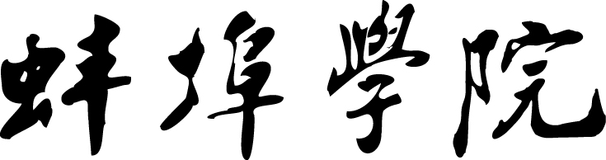


实验教学与实验技术研究项目
结题报告

项目编号：
项目名称：
项目负责人：
联系方式：
所在单位：
建设周期： | 2017年1月—2018年12月

2019年5月

填 写 说 明

1、本表各项内容以Word文档格式（仿宋体-GB2312小四号字，24磅行距）填写，用A4纸双面打印；表格空间不足的，可以扩展。
2、本表各项内容应该依据原项目申请书和任务书如实填写，不得改变原来的建设承诺，项目负责人对材料真实性负责。
一、项目建设目标
二、建设情况综述（对照项目建设任务书）
（项目的执行情况，采取的主要措施；项目建设进展，建设过程中开展的主要活动等）

三、项目建设成果综述（附有关材料及说明）

四、主要特色（可另附纸张）

五、经验和示范作用

六、目前存在的不足：

七、经费使用情况

四、教学单位审核意见
学院负责人：

年 月 日

五、专家鉴定结论
鉴定专家组负责人：
专家组其他成员：

年 月 日

六、学校审核意见
公章：
年 月 日

